Accidents en série !

1. Tous les objets laissent-ils passer le courant ?

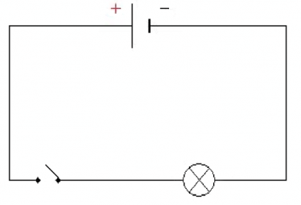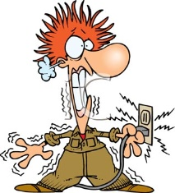Monsieur Albi a été retrouvé inanimé en bas de son escabeau. On a retrouvé autour de lui, une ampoule cassée, un tournevis en métal, un carnet, un crayon à papier, un mètre mesureur en plastique, un verre d’eau vide cassé ainsi que son pull en coton.

Les enquêteurs ont conclu à un accident, monsieur Albi s’est électrocuté en voulant changer une ampoule.

Teste tous les objets, afin de vérifier les conclusions des enquêteurs, à l’aide du schéma électrique suivant :

1. Classe les matériaux de chacun des objets selon qu’ils conduisent le courant ou non

|  |  |  |
| --- | --- | --- |
| Matériau | Conduit le courant | Ne conduit pas le courant |
|  |  |  |
|  |  |  |
|  |  |  |
|  |  |  |
|  |  |  |
|  |  |  |

1. Comment s’appelle un objet qui conduit le courant ?

…………………………………………………………………………………………………………………………………………………………………………………………

1. Comment s’appelle un objet qui ne conduit pas le courant ?

…………………………………………………………………………………………………………………………………………………………………………………………

1. Le corps humain est-il conducteur ? Pourquoi ?

…………………………………………………………………………………………………………………………………………………………………………………………………………………………………………………………………………………………………………………………………………………………………………………..

1. Le danger du court-circuit

**« Un court-circuit à la mairie de Poitiers provoque un incendie** *26/09/2013 10:10*

L'alarme incendie s'est déclenchée vers minuit et demie, cette nuit, dans un bureau du service courrier de la mairie de Poitiers. Le feu est resté cantonné à un bureau de 40 m2. Il a été provoqué par un court-circuit.**»**

*La Nouvelle République*

Réalise un circuit contenant 2 lampes en série.

1. Qu’observes-tu lorsque tu y ajoutes un fil comme sur le schéma ci-contre ?

…………………………………………………………………………………………………………………………………………………………………………………………

1. A ton avis, par où passe le courant ?

………………………………………………………………………………………………………………………………………………………………………………………..

1. Pourquoi passe-t-il par-là ?

……………………………………………………………………………………………………………………………………………………………………………………………………………………………………………………………………………………………………………………………………………………………………………………

1. Quel est le danger pour le générateur si le courant circule sans être consommé ?

……………………………………………………………………………………………………………………………………………………………………………………………………………………………………………………………………………………………………………………………………………………………………………………

1. Que risque-t-il de se passer quand un composant électrique chauffe ?

……………………………………………………………………………………………………………………………………………………………………………………………………………………………………………………………………………………………………………………………………………………………………………………